Titel: Fagstruktur i Speedadmin | Kategori:
Sidste opdatering: 03-01-2017 10:32 | Forfatter: Dan
Sprog: Dansk | Nøgleord:

Fagstruktur i Speedadmin
Opbygningen af Fagstrukturen i Speedadmin er følgende, og det er erfaringsmæssigt en god idé at forsøge så enkel en struktur som muligt:

Afdeling.
Tanken er afdelinger med egen økonomi eks. afd. Musik og afd. Kunst. Dog kun såfremt forskellige lønforhold.
Er der flere afdelinger i Musikskolen såsom Musikskolen, MGK, Aftenskole osv. oprettes disse under Stamdata – Afdeling.
Ved at oprette forskellige afdelinger, er det muligt at få et overblik over lønudgifter for de forskellige afdelinger.
Det er muligt at tilknytte en farve til de forskellige afdelinger.

Kategori.
Kategorisering af fag eks. Instrumenter, Sammenspil, Småbørn 0-6 osv. eller i emner som Visuell Kunst, Musikk, Drama osv.
Kategori bruges til at sortere/begrænse visningen af undervisningstilbud i forbindelse med tilmelding og gentilmelding.
Undervisningstilbud kategoriseres eks. som nedenstående. Kategorier er frit definerbare.
Ønsker man eks. ikke at elever skal kunne tilmelde sig sammenspil, men at de kan gentilmelde, er det muligt at vælge det i samme billede.
Opret Kategori under Stamdata – Afdeling, klik på + ud for den afdeling hvor der ønskes oprettet kategorier.
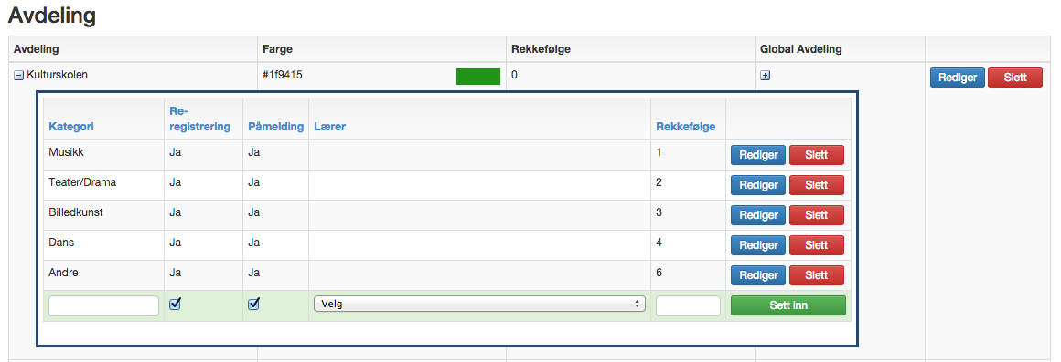
Fag vil blive placeret i en Afdeling - Kategori.

Tilmeldingstræ
Tilmeldingstræet er en anden måde at vise/”guide” elever til det ønskede fag ved tilmelding.
Idéen er at opbygge en træstruktur med forskellige grene. De enkelte grene kan indeholde et vilkårligt antal fag, og fag kan vises i flere grene. Igen er det en god idé at holde sig til så enkel en struktur som muligt.
Det er ikke nødvendigt at have en gren til hvert enkelt fag. Eks Althorn.
Eks. på træstruktur:
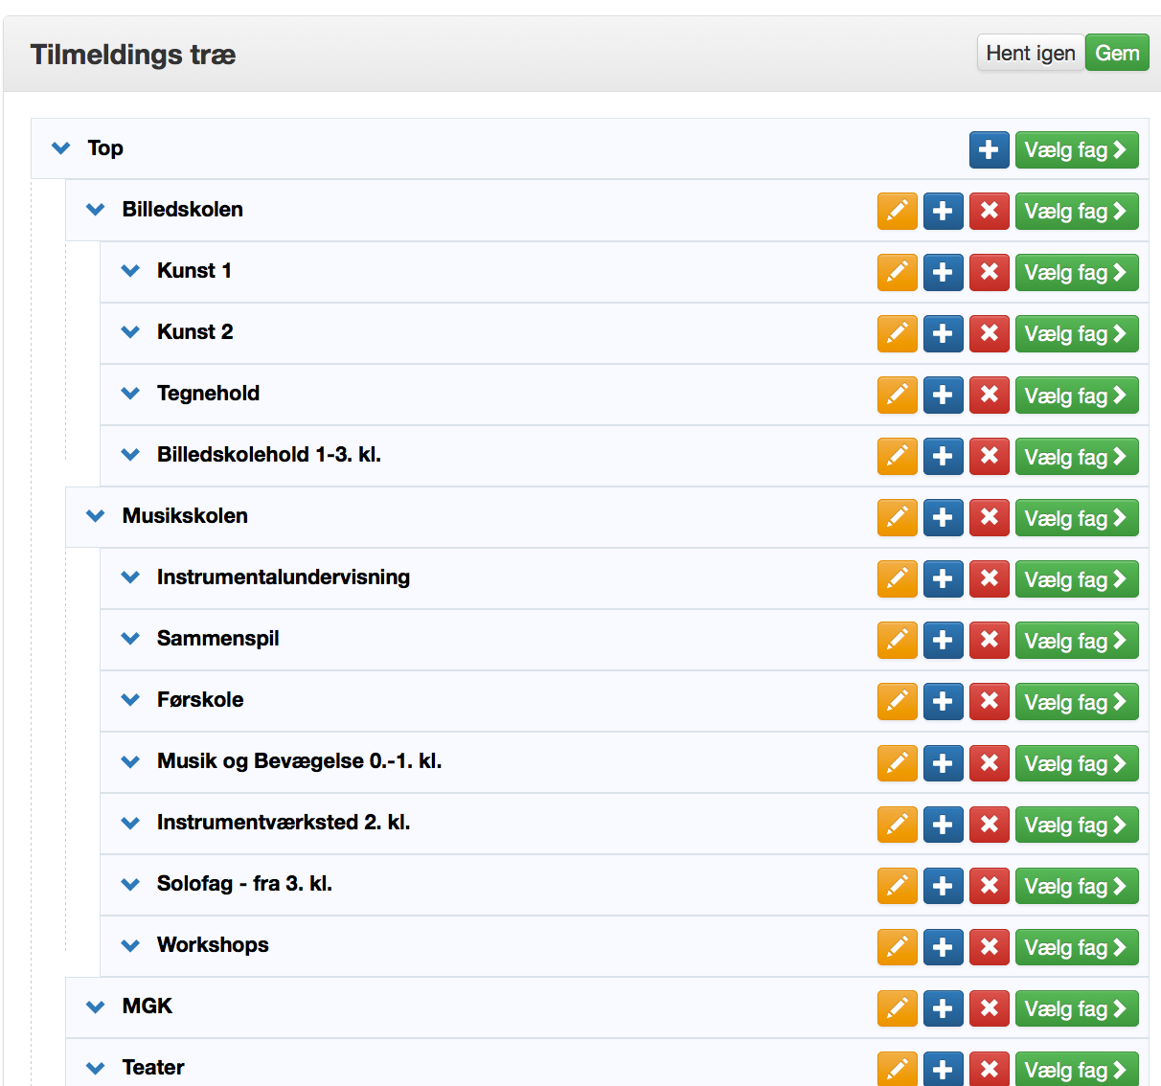

Nye elever kan så finde det ønskede Fag via en intuitiv indgang i træstrukturen som nedenstående.
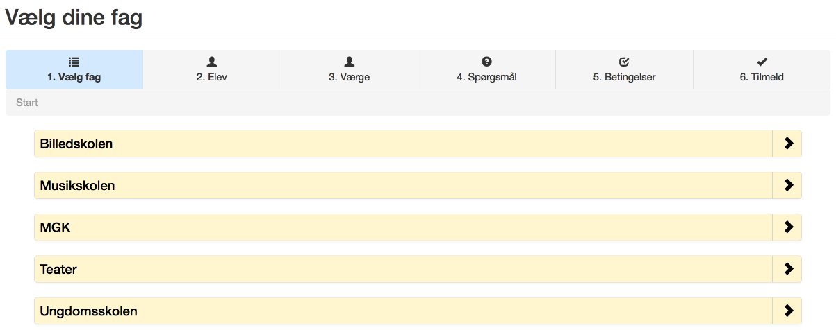

Underkategorier
Der kan på Undervisningstilbud knyttes Underkategorier, disse kan eks. Bruges til at elever kan vælge hvilke skoler de ønsker undervisning på. Se mere under Undervisningstilbud
Faget Babyrytmik ligger i Kategorien Småbørn 0-6 år, ligedes i træstrukturen under ”grene” Småbørn 0-6 år.
Faget hedder Babyrytmik 1 år og kan forekomme på 3 dage, mandag – onsdag. På faget kan der angives følgende Underkategorier:
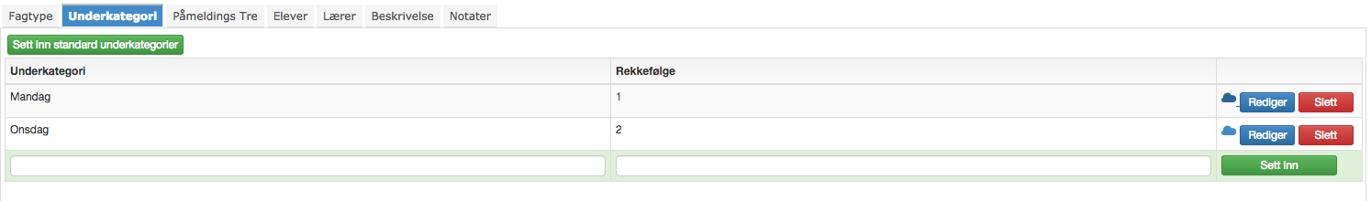
Med underkategori kan elever tilkendegive et ønske, men de vælger ikke en specifik dag i dette tilfælde.
Underkategori kunne også være skoler eller tidspunkter. Underkategorier bruges til at differentiere på ventelisten.

